Бюджетное учреждение высшего образования
Ханты-Мансийского автономного округа
«Сургутский государственный университет»

Политехнический институт

Кафедра автоматики и компьютерных систем

Отчет
по лабораторной работе № 2 «Разветвляющиеся алгоритмы»
по дисциплине «Алгоритмизация и программирование»

Выполнил: Фаттахов М.Р
студент группы 609-31

Проверил: Гришмановский П. В.
доцент кафедры автоматики и компьютерных систем

Сургут
2023 г.
Цель работы: закрепление теоретических знаний кон-
струкции выбора структурного программирования, получение практи-
ческих навыков разработки разветвляющихся алгоритмов, построения
логических выражений и использования условных операторов.

Задание: найти общее решение вычислительной задачи в соответствии с
индивидуальным заданием, выданным преподавателем, разработать
алгоритм решения и реализовать программу.

Вариант 22. Заданы координаты концов двух отрезков. Определить, пересекают-
ся ли эти отрезки и, если да, найти координаты точки пересечения.

Вариант 22

Формальное описание задачи.
Отрезки называются пересекающимися если существует единственная точка, такая что при одинаковом значении ординаты для двух отрезков существует одна точка абциссы.

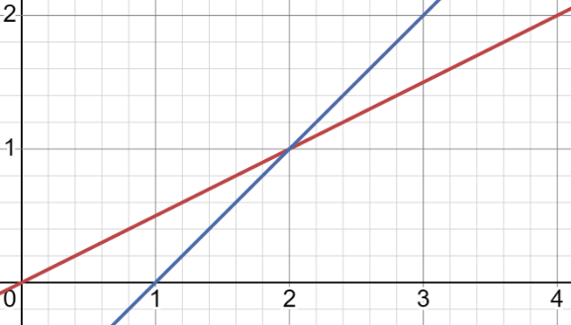

Для отрезков A [(0;1),(3;2)] и B[(0;0),(4;2)] имеется точка (2;1) где существуют оба отрезка
Алгоритм программы.
Для решения данной задачи необходимо:
- Ввести координаты крайних точек.
- Проверить валидность введённых данных.
- В случае ввода справо на лево меняем названия точек местами.
- Вычисление координат точки.
- Проверка существования точки.
- Вывести результаты на экран.

Блок-схема алгоритма программы.
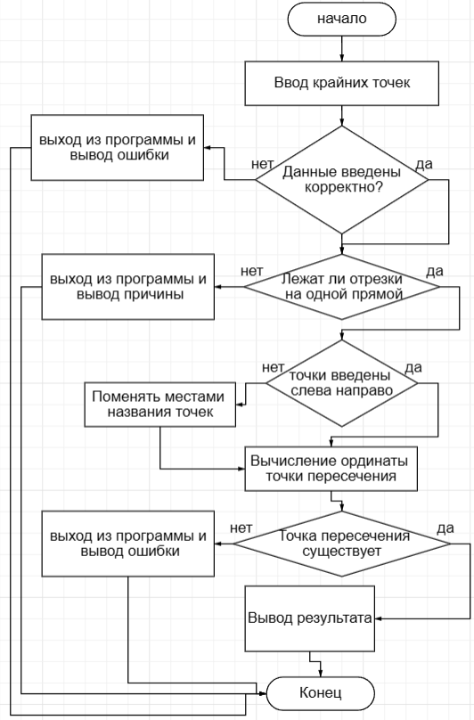

Листинг программы.

#include <stdio.h>
#include <stdlib.h>
#include <math.h>

int main() {
double x11, y11, x12, y12, x21, y21, x22, y22;
printf(
"введите координаты крайних точек: x11, y11, x12, y12, x21, x21, x22, "
"y22: ");
if(scanf("%lf%lf%lf%lf %lf%lf%lf%lf", &x11, &y11, &x12, &y12, &x21, &y21, &x22,
&y22)!=8){
printf("Error input!");
system("pause");
exit(1);
}
if ((x11 == x21 && y11 == y21 && x12 == x22 && y12 == y22)) {
printf("Отрезки лежат на одной прямой");
system("pause");
exit(1);
}

//в случае ввода справо на лево меняем точки местами
if (x11 > x12 || (x21 > x22)){
double tmp;
if(x11 > x12 ){
tmp = x12, x12 = x11, x11 = tmp;
tmp = y12, y12 = y11, y11 = tmp;
}
if (x21 > x22){
tmp = x22, x22 = x21, x21 = tmp;
tmp = y22, y22 = y21, y21 = tmp;
}
}

double k1, k2, b1, b2;
if (x11 - x12 == 0) {
k1 = 0;
}

if (x21 - x22 == 0) {
k2 = 0;
}
k1 = (y11 - y12) / (x11 - x12);
k2 = (y21 - y22) / (x21 - x22);

b1 = y12 - k1 * x12;
b2 = y22 - k2 * x22;
double peresechenie = (-b2 + b1) / (k2 - k1);

if (isinf(peresechenie) || isnan(peresechenie)) {
printf("Точка пересечания отсутсвует");
system("pause");
exit(1);
}
if (peresechenie >= x11 && peresechenie <= x12 && peresechenie >= x21 &&
peresechenie <= x22) {
printf("Точка пересечения отрезков: (%lg; %lg)\n", peresechenie, k1 * peresechenie + b1);
} else {
printf("Точка пересечания отсутсвует");
}
system("pause");
return 0;
}

Пояснения к программе.
В программе требуемые вычисления выполнены при помощи арифметических операций.
В случае деления на 0 или дрой проблемы не дающей вычислить значение точки значение стоновится Nan или +-inf, для определния таких случаев используются функции isinf и isnan из стандартной библиотеки «math.h»
Для организации дружественного интерфейса пользователя перед вводом данных выводится сообщение для пользователя. Ввод и вывод организован при помощи стандартных функций scanf() и printf(), для этого подключен заголовочный файл stdio.h.
Заголовочный файл stdlib.h необходим для использования функции system(), чтобы приостановить выполнение программы перед завершением (выполняется команда «pause» операционной системы).

Выводы:
В задаче 22 для всех переменных выбран вещественный тип double, так как все величины могут быть не целыми числами, а тип double используется по умолчанию для вещественных вычислений, имеет достаточную точность и используется стандартными математическими функциями, для максимального удобства чтения результата при выводе был использован спецификатор lg.

